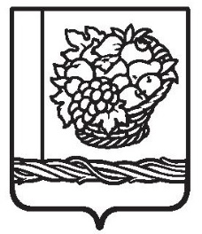
РЕСПУБЛИКА ДАГЕСТАН

СОБРАНИЕ ДЕПУТАТОВ МУНИЦИПАЛЬНОГО РАЙОНА
«МАГАРАМКЕНТСКИЙ РАЙОН»
368780, с.Магарамкент, ул.Гагарина,2: 8(8722) 55-18-01, e-mail:sobranie.deputatov_mr@mail.ru

РЕШЕНИЕ

9 сентябрь 2025 г. № - 236VIIсд
с.Магарамкент

О выплате премий по итогам работы за 3 квартал 2025 года
лицам, замещающим муниципальные должности в органах
местного самоуправления МР «Магарамкентский район»

В соответствии с Порядком премирования лиц, замещающих муниципальные должности в органах местного самоуправления МР «Магарамкентский район», утвержденным решением Собрания депутатов МР «Магарамкентский район» от 28 марта 2025 г.№214 VIIсд, на основании предложения Комиссии по бюджету, финансам и социально-экономическому развитию района Собрания депутатов МР «Магарамкентский район» Собрание депутатов МР «Магарамкентский район» р е ш а е т:

1.Выплатить премии по итогам работы за 3 квартал 2025 года лицам, замещающим муниципальные должности в органах местного самоуправления, в следующих размерах:

Главе муниципального района Ахмедову Ф.З. – в размере 1 денежного вознаграждения;
Председателю Собрания депутатов Алиярову Н.А. – в размере 1 денежного вознаграждения;
Заместителю председателя Собрания депутатов Адиловой Э. В. – в размере 0,5 денежного вознаграждения;
Председателю контрольно-счетной палаты Тариеву Ш.Г. – в размере 0,5 денежного вознаграждения;

Председатель Собрания депутатов МР «Магарамкентский район» Н.А.Алияров.

